Viernes
11
de febrero

Quinto de Primaria
Matemáticas

Las señales de la carretera

Aprendizaje esperado: construcción de la fórmula para calcular el área del rombo.

Énfasis: deducir la fórmula para calcular el área del rombo considerando la relación entre sus diagonales y el rectángulo.

¿Qué vamos a aprender?

Aprenderás acerca de una figura geométrica llamada rombo, y descubrirás una manera fácil de dibujarlo y cómo calcular su área.

En la clase de hoy aprenderás no sólo la fórmula del rombo, sino también a dibujarlo. Pon mucha atención.

¿Qué hacemos?

La carta que recibí para nuestra clase, me la envía Eloísa Dueñez desde Tlaltenango en el Estado de Zacatecas y junto con ella manda unas fotos de la ciudad donde vive, te invito a leerla.

Tlaltenango, Zacatecas a 23 de diciembre de 2020

Querida maestra:

Mi nombre es Eloísa, y hoy te escribo desde el lugar más lindo de todos, desde Tlaltenango, Zacatecas; quiero contarte que aquí viven mis abuelos y me gustan mucho las vacaciones porque siempre vengo a visitarlos.

Cuando venía en el camino tomé muchas fotos de los verdes paisajes que quiero compartir con ustedes, aunque en muchas de ellas salen algunos señalamientos viales, para evitar accidentes casi en toda la carretera hay señalamientos como éstos.

Espero les gusten las fotos, se despide de ustedes su amiga.
Eloísa.

Tlaltenango es muy bonito, con razón Eloísa disfruta de ir a visitar a sus abuelos.

Eloísa tiene razón, hay muchos señalamientos, pero debes saber que las señales son muy importantes para cuidarnos y prevenir accidentes, por ejemplo, como el que indica una curva o varias curvas en la carretera.

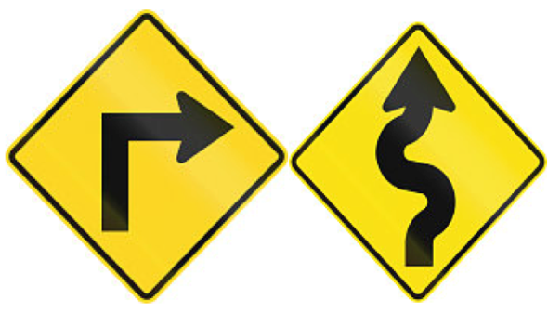

A cualquier lugar que vayamos existen estas señales que indican algo que es importante.

¿Cuál es la figura que se emplea para hacer los señalamientos?
R = Es un rombo.

El rombo tiene sus pares de ángulos desiguales, es decir, tiene dos de una medida y otros dos de otra.

¿Sabes cómo hacerlos?

Vamos a hacer un rombo, toma una hoja de papel o toma una de tu libreta para que lo dibujes. Primero dobla la hoja a la mitad de forma horizontal, luego la desdoblas y marcas la línea del doblado, así:

Después parte la hoja por la mitad, justo ahí donde la marcaste y quedan dos partes.
Luego toma una parte, la giras un poco, digamos 45 grados y ya quedó el rombo, es un rombo medio extraño, pero rombo al fin.

¿Tú qué piensas?

No es rombo, porque no todos sus lados son iguales y tiene todos sus ángulos iguales. Parece más bien un rectángulo más pequeño que el de la hoja.

Recordemos, primero doblar la hoja a la mitad y con una línea marcar el doblez.

Luego doblar por lo largo también a la mitad y marcar el nuevo doblez y queda así:

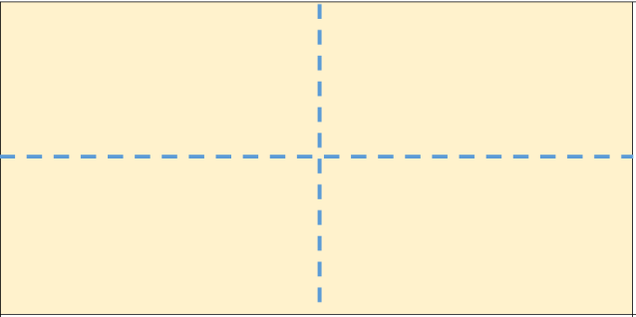

Después debes unir los cuatro extremos de las líneas y ya, te quedará el rombo.

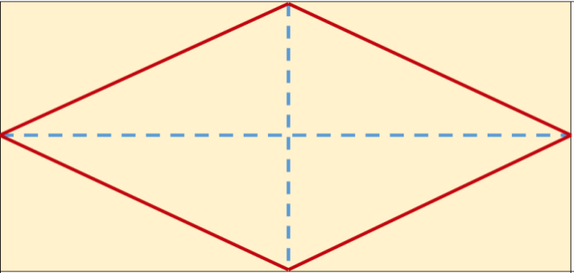

Ahora sí, este sí es un rombo porque todos sus lados son iguales y sus ángulos superior e inferior también son iguales, pero diferentes a los ángulos de la derecha e izquierda que también son iguales entre sí.

Como pudiste ver, cuando doblaste la hoja se formaron dos líneas perpendiculares, una horizontal y otra vertical. Recuerda que las líneas perpendiculares son aquellas que al cruzarse forman ángulos de 90 grados, después, con tu regla une los extremos de las líneas, como ves éstas dividen la hoja exactamente a la mitad y ya está el rombo.

Para continuar, es necesario saber la cantidad de superficie que se necesita para elaborar los señalamientos, entonces necesitas calcular la superficie o sea el área de cada rombo.

Te daré una pista, piensa en la figura original de la que obtuviste el rombo.

La figura original era la hoja de papel, era un rectángulo y el área del rectángulo se obtiene multiplicando su base por la altura, que es la fórmula para calcular el área de un rectángulo; base por altura, pero no puede ser la misma para el rombo, pues no es un rectángulo, es como la mitad.

Para pensar mejor puedes colocar el rombo en una cuadrícula, ya que la superficie se mide en cuadrados, centímetros, metros, etcétera.

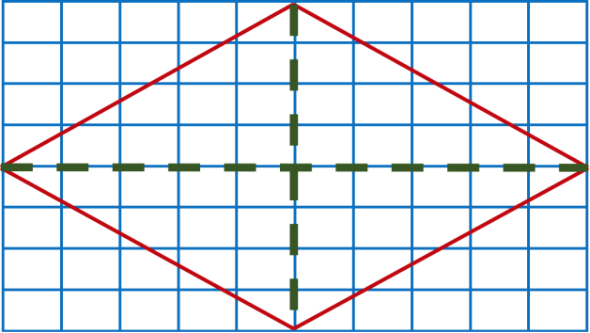

Te diré algo, las líneas verdes que cruzan el rombo se llaman “diagonales” y en todos los rombos siempre hay una más grande que la otra, la “diagonal mayor y la diagonal menor”.

Esas diagonales dividen al rombo en cuatro triángulos iguales, en todos los rombos las diagonales lo dividen en cuatro triángulos iguales.

Después marca las partes que podrías juntar para formar otro cuadro entero.

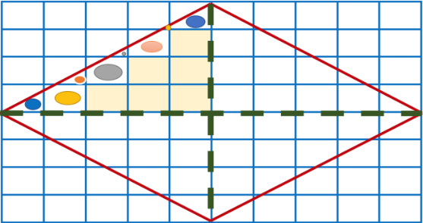

Las partes azules forman un cuadro, las naranjas otro, las rosas uno más y las grises otro. Son cuatro cuadros los que se forman con las partes, más los seis completos.

¿Cuántos cuadros tiene el rombo en total?
R = El rombo tiene cuarenta cuadros.

¿Hay una manera más fácil de contar los cuadritos del rombo? Observa que el triángulo es exactamente la mitad del rectángulo.

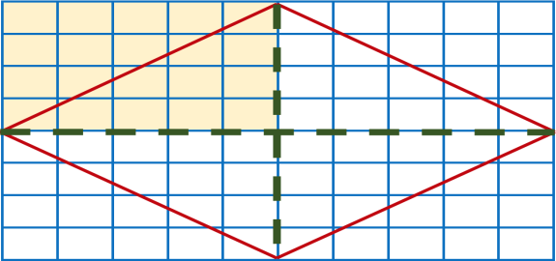

Y ese rectángulo tiene cinco cuadros de base y cuatro de altura, entonces su área es de veinte cuadros y como el triángulo es la mitad su área será de diez cuadros.

Como puedes ver las líneas verdes dividen al rectángulo en cuatro partes iguales, cuatro rectángulos. A cada una de esas partes se le llama cuadrante.

Ahora nada más te falta multiplicar los diez cuadritos que tiene el área de cada triángulo por los cuatro triángulos del rombo. Diez por cuatro es cuarenta, por lo tanto, el área del rombo es cuarenta cuadros.

Aquí tienes un rombo, ¿Cuántos cuadros tendrá de superficie?

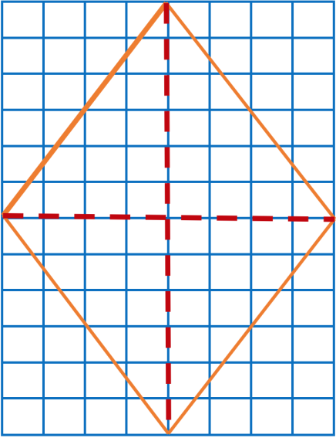

Aquí tienes otro rombo, observa que las diagonales del rombo cortan la cuadrícula en cuatro rectángulos iguales y a su vez, cada rectángulo tiene un triángulo que es su mitad. Luego ve que cada rectángulo tiene cuatro cuadros de base y 6 de altura, así:

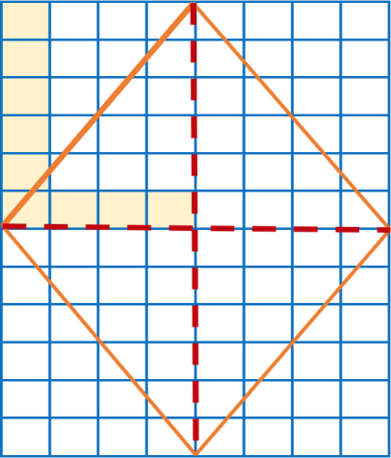

Entonces multiplica la base, cuatro, por la altura seis y resultan 24 cuadros en el rectángulo, como el triángulo es su mitad, divide 24 entre dos y resultan 12.

Cada triángulo tiene 12 cuadros y como son 4 triángulos entonces multiplica 12 por cuatro el resultado es 48.

El rombo tiene cuarenta y ocho cuadros de superficie o de área.

Aprendiste una manera sencilla de dibujar un rombo, sólo con dividir un rectángulo y unir las líneas que lo dividieron.

También aprendiste que las líneas que unen los vértices de un rombo se llaman diagonales y que cuando éstas se cruzan se forman cuatro triángulos iguales en el interior del rombo, y esos triángulos te permiten conocer una manera de calcular el área del rombo.

El reto de hoy:

Si tienes oportunidad, recuerda y comenta con alguien sobre las distintas señales que hay y sus diferentes formas.

¡Buen trabajo!

Gracias por tu esfuerzo.

Para saber más:
Lecturas

https://www.conaliteg.sep.gob.mx/

